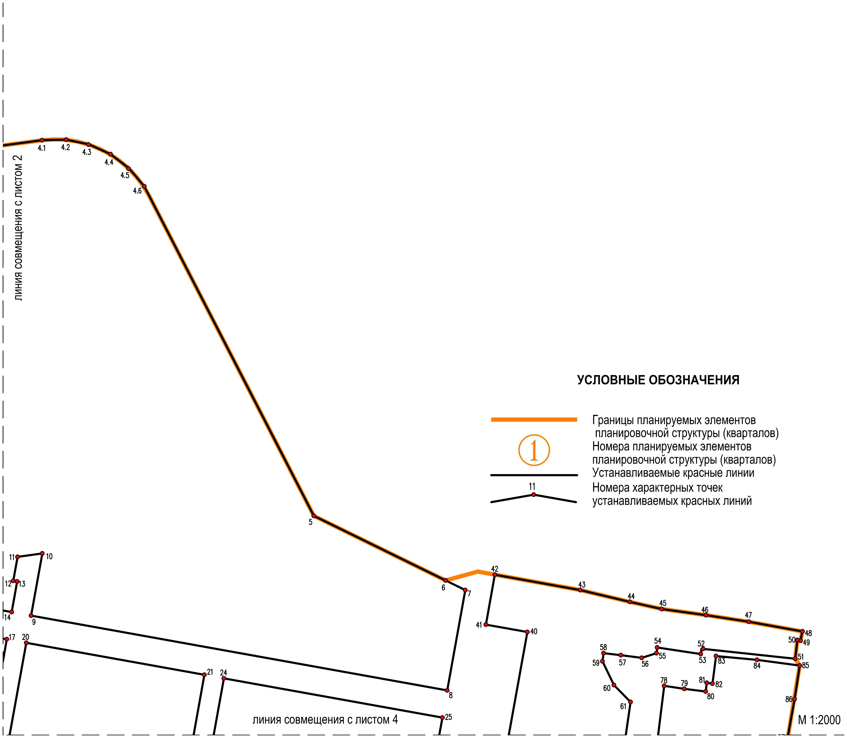

Приложение № 1
к приказу Комитета градостроительной
политики Ленинградской области
от _____________ № ____________

Чертеж планировки территории,
отображающий красные линии, границы
элементов планировочной структуры
